Contenido
LOS PRINCIPIOS DEL DISEÑO UNIVERSAL 2
PRINCIPIO UNO: Uso Equitativo 2
PRINCIPIO DOS: Flexibilidad en el Uso 3
PRINCIPIO TRES: Uso Simple e Intuitivo 3
PRINCIPIO CUATRO: Información Perceptible 4
PRINCIPIO CINCO: Tolerancia al Error 5
PRINCIPIO SEIS: Esfuerzo Físico Bajo 6
PRINCIPIO SIETE: Tamaño y Espacio para el Acceso y el Uso 6
REFERENCIAS 7

LOS PRINCIPIOS DEL DISEÑO UNIVERSAL
Es el diseño de productos y ambientes para ser usados por todas las personas, con el mayor alcance posible, sin necesidad de adaptación o diseño especializado.
Los autores, trabajando con un grupo de arquitectos, diseñadores industriales, ingenieros e investigadores en diseño ambiental, colaboraron para establecer los siguientes Principios de Diseño Universal para guiar a un amplio número de disciplinas del diseño incluyendo el diseño ambiental, de productos y comunicaciones. Estos siete principios pueden ser aplicados para evaluar diseños existentes, guiar el proceso de diseño y educar tanto a los diseñadores como a los consumidores sobre las características más usables de productos y ambientes.
Los Principios del Diseño Universal son presentados aquí, en el siguiente formato: Nombre del principio, se propone una declaración sucinta y fácil de recordar del concepto principal involucrado en el principio; definición del principio, una breve descripción del principio y las directivas primarias para el diseño; y pautas, una lista de los principales elementos que deben estar presentes en un diseño que adhiera al principio. (Nota: todas las pautas pueden no ser relevantes a todos los diseños.)

PRINCIPIO UNO: Uso Equitativo
El diseño es útil y comerciable a personas con diversas capacidades.
Pautas:
- Proporcione los mismos medios de uso para todos los usuarios: idéntico siempre que sea posible; equivalente cuando no.
- Evite segregar estigmatizar a cualquier usuario.
- Las provisiones para privacidad, seguridad y protección deben estar igualmente disponibles para todos los usuarios.
- Haga el diseño interesante a todos los usuarios
(Fuente de la imagen: https://projects.ncsu.edu/www/ncsu/design/sod5/cud/about_ud/udprinciples.htm )

PRINCIPIO DOS: Flexibilidad en el Uso
El diseño debe incorporar a un amplio rango de preferencias individuales y capacidades.
Pautas:
- Proporcione opciones en los métodos de uso.
- Incorpore accesos y formas de uso para diestros y zurdos.
- Facilite la exactitud y la precisión al usuario.
- Proporcione adaptabilidad al paso del usuario.
(Fuente: PEXELS, https://www.pexels.com/es-es/foto/afilado-arco-iris-arcoiris-arte-236118/)

PRINCIPIO TRES: Uso Simple e Intuitivo
El uso del diseño debe ser de fácil entendimiento, sin importar la experiencia del usuario, el nivel de conocimientos, la habilidad en el lenguaje, o el nivel de concentración al momento del uso.
Pautas:
- Eliminar complejidades innecesarias.
- Sea consistente con las expectativas y la intuición del usuario.
- Incorpore un amplio rango de instrucción y habilidad en el lenguaje.
- Arregle la información de acuerdo con su importancia.
(Fuente, PEXELS https://www.pexels.com/es-es/foto/firmar-coche-tecnologia-monitor-226463/ )

PRINCIPIO CUATRO: Información Perceptible
El diseño debe comunicar la información necesaria con eficacia al usuario, sin importar las condiciones ambientales o las capacidades sensoriales del usuario.
Pautas:
- Use diferentes modos (gráfica, verbal, táctil) para una presentación redundante de la información esencial.
- Provea un adecuado contraste entre la información esencial y la adicional.
- Maximice la legibilidad de la información esencial.
- Diferencie los elementos de forma que puedan ser descriptos (es decir, haga fácil dar instrucciones o direcciones).
- Provea compatibilidad con la variedad de técnicas o dispositivos usados por las personas con limitaciones sensoriales.
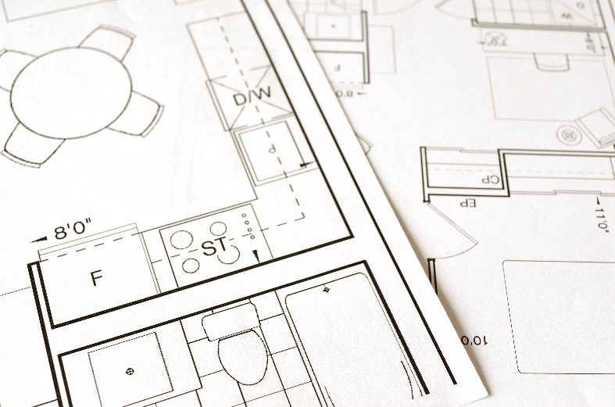
(Fuente de la imagen: PEXELS, https://www.pexels.com/es-es/foto/arquitecto-arquitectura-boceto-cianotipo-271667/ )

PRINCIPIO CINCO: Tolerancia al Error
El diseño debe minimizar los peligros y consecuencias adversas ante acciones accidentales o intencionadas.
Pautas:
- Agregue elementos para minimizar peligros y errores: los elementos más usados, deben ser más accesibles; los elementos peligrosos deben ser eliminados, aislados o blindados.
- Proporcione advertencias de peligros y/u errores.
- Provea salidas con características seguras.
- Desaliente las acciones inconscientes en tareas que requieren vigilancia.
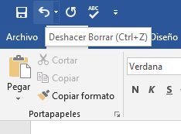
(Fuente: Elaboración propia)

PRINCIPIO SEIS: Esfuerzo Físico Bajo
El diseño debe ser usado eficientemente y confortablemente con un mínimo de esfuerzo o fatiga.
Pautas:
- Permita al usuario mantener una posición neutral de su cuerpo.
- Utilice fuerzas de funcionamiento razonables.
- Minimice las acciones repetitivas.
- Minimice los esfuerzos físicos sostenidos.
(Fuente de la imagen: https://projects.ncsu.edu/www/ncsu/design/sod5/cud/about_ud/udprinciples.htm )

PRINCIPIO SIETE: Tamaño y Espacio para el Acceso y el Uso
Deben proporcionarse el tamaño y espacio apropiados para el acceso, el alcance, la manipulación, y el uso sin importar el tamaño de cuerpo de usuario, la postura, o la movilidad.
Pautas:
- Proporcione una línea de visión limpia de los elementos importantes para cualquier usuario ya sea que este sentado o de pie.
- Haga el alcance cómodo a todos los componentes para cualquier usuario sentado o que este de pie.
- Incluya variaciones en los agarres para diferentes tamaños de manos.
- Provea espacio adecuado para dispositivos de ayuda o asistencia personal.
(Fuente de la imagen: https://projects.ncsu.edu/www/ncsu/design/sod5/cud/about_ud/udprinciples.htm )
Observe por favor que los principios del Diseño Universal orientan solamente en el diseño universalmente usable, mientras que la práctica del diseño implica más que la consideración para la utilidad. Los diseñadores deben también incorporar otras consideraciones tales como los factores económicos, culturales, de género, y preocupaciones ambientales en sus procesos del diseño. Estos principios ofrecen a los diseñadores una guía para integrar mejor las características que resuelven las necesidades de tantos usuarios como sea posible

REFERENCIAS
- Center for Universal Design, College of Design, North Carolina State University. UNIVERSAL DESIGN PRINCIPLES https://projects.ncsu.edu/ncsu/design/cud/about_ud/udprinciples.htm

